《操作系统》实验报告

年级、专业、班级 |  | 2017级计算机科学与技术专业卓越班 |  |  | 姓名 | 江焰丰
 |  |  |  |  | 学号 | 20174261
实验题目 | 进程调度与同步
实验时间 | 11.05 |  | 实验地点 | 主教414
实验成绩 |  |  | 实验性质 | □综合性 □验证性□设计性
教师评价：
□算法/实验过程正确；
□源程序/实验内容提交
□程序结构/实验步骤合理；
□实验结果正确；
□语法、语义正确；
□报告规范；
其他：

评价教师签名：
- 实验目的
1.了解操作系统中常见的进程调度算法
2. 了解在Linux系统中利用多线程模拟实现FCFS、RR、SJF调度的过程
3. 了解进程同步的特点，掌握利用信号量实现进程同步的方法
4.了解Linux系统下创建多线程的原理及使用方法，模拟哲学家问题的实现

二、实验项目内容
在Linux环境下用C语言编写程序，模拟FCFS、RR、SJF等进程调度算法，以及利用信号量等方法解决哲学家就餐问题。
1.在主进程中，创建20个子线程，分别模拟进程调度算法FCFS、RR、SJF的实现，并分析子线程调度顺序是否正确。
2.以哲学家就餐问题为依托，利用信号量等方式解决同步问题。
3.通过创建5个子线程以模拟哲学家，然后设置5个互斥区，以模拟筷子
4.利用哲学家就餐问题的解决算法，模拟哲学家就餐问题的求解过程。
5.最后对程序运行结果进行分析，判断是否解决问题；并总结分析实验过程遇到的问题以及解决方法。

三.试验过程及算法
1.调度算法
a.首先在主进程中即main函数，创建20个子线程。
b.在创建线程的时间，每个线程进入initPCB()，初始化其PCB相关信息。PCB相关信息如下，其中运行时间和优先级随机设置。
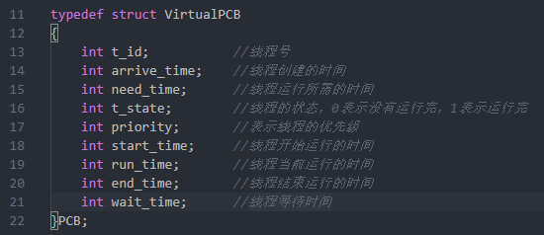
c.创建好20个虚拟PCB后，使用这20个PCB来模拟调度。
d.首先是FCFS调度算法，该调度算法通过判断每个进程的到达时间，先到的先服务。本次实验已实现。具体实现为
1.首先将虚拟PCB结构体数组按照其中的属性到达时间排序。
2.得到排序后的虚拟PCB结构体数组，使用循环依次执行，在执行的过程记录开始时间，结束时间，运行时间，等待时间，并最后改变其状态。
3.所有的都执行完后，打印出相关信息
e.其次是SJF调度算法，该调度算法通过判断每个进程的运行时间，让短的进程先执行。本次实验已实现。具体实现为
1.首先将虚拟PCB结构体数组按照其中的属性所需时间排序。
2.得到排序后的虚拟PCB结构体数组，使用循环依次执行，在执行的过程记录开始时间，结束时间，运行时间，等待时间，并最后改变其状态。
3.所有的都执行完后，打印出相关信息
f.再然后是优先级调度算法，该调度算法通过判断每个进程的优先级，优先级高的先执行。本次实验已实现。具体实现为
1.首先将虚拟PCB结构体数组按照其中的属性优先级排序。
2.得到排序后的虚拟PCB结构体数组，使用循环依次执行，在执行的过程记录开始时间，结束时间，运行时间，等待时间，并最后改变其状态。
3.所有的都执行完后，打印出相关信息
g.最后是RR调度算法，该调度算法将CPU运行时间分为固定长度的时间片，依次让每个已到达的进程执行一个时间片，执行完一个时间片后，就转为下一个执行。本次实验已实现。具体实现为
1.首先将虚拟PCB结构体数组按照其中的属性到达时间排序。
2.得到排序后的虚拟PCB结构体数组，使用循环依次执行，首先判断该进程是否已完成，如果已完成则直接下一个进程执行，如果没有，执行该进程，但是每一个进程只能执行一个时间片，执行完后到下一个进程，在执行的过程记录开始时间，结束时间，运行时间，等待时间，并最后执行完改变其状态。
3.所有的都执行完后，打印出相关信息

2.哲学家进餐问题
a.首先是用户输入想要选择的哲学家进餐方法。0代表选择方法一(仅当哲学家左右两个筷子都拿起，才能进餐)。1代表选择方法二（奇数号哲学家先拿左手，偶数好哲学家先拿右手）。2代表选择方法三（一次最多只能有四个哲学家拿起左筷子）。
b.首先是方法一
c.创建5个线程，声明和初始化5个信号量对应5个筷子和一个互斥量，声明一个哲学家状态变量（包括思考，饥饿，吃饭），进入对应过程改变其对应状态。每个线程进入到对应线程的函数中，开始哲学家的生活。每个哲学家先开始思考，思考三秒后开始转变为饥饿状态。当发现哲学家处于饥饿状态时，开始尝试拿起筷子，每个哲学家饥饿都先尝试拿起左筷子，即尝试Lock该筷子对应的信号量。得到左筷子后才能尝试拿起右筷子。只有当拿到两个筷子后，才能开始吃饭，吃完饭后，放下两个筷子，即执行unlock操作。继续开始思考。不断循环该过程。
d.然后是方法二
e.创建5个线程，声明和初始化5个信号量对应5个筷子和一个互斥量，声明一个哲学家状态变量（包括思考，饥饿，吃饭），进入对应过程改变其对应状态。每个线程进入到对应线程的函数中，开始哲学家的生活。每个哲学家先开始思考，思考三秒后开始转变为饥饿状态。当发现哲学家处于饥饿状态时，开始尝试拿起筷子，奇数号的哲学家饥饿都先尝试拿起左筷子，即尝试Lock该筷子对应的信号量。得到左筷子后才能尝试拿起右筷子。而偶数号哲学家都先尝试拿起右筷子，即尝试Lock该筷子对应的信号量。得到右筷子后才能尝试拿起左筷子。只有当拿到两个筷子后，才能开始吃饭，吃完饭后，放下两个筷子，即执行unlock操作。继续开始思考。不断循环该过程。
f.最后是方法三
g.创建5个线程，声明和初始化5个信号量对应5个筷子和一个值为4的信号量（代表一次只能有4个哲学家拿起左筷子），声明一个哲学家状态变量（包括思考，饥饿，吃饭），进入对应过程改变其对应状态。每个线程进入到对应线程的函数中，开始哲学家的生活。每个哲学家先开始思考，思考三秒后开始转变为饥饿状态。当发现哲学家处于饥饿状态时，开始尝试拿起筷子，每个哲学家饥饿都先尝试拿起左筷子（与方法一不同的是最多只有4个哲学家可以同时拿起左筷子，这样即可以避免死锁），即尝试Lock该筷子对应的信号量。得到左筷子后才能尝试拿起右筷子。只有当拿到两个筷子后，才能开始吃饭，吃完饭后，放下两个筷子。继续开始思考。不断循环该过程。
四 实验中遇到的问题
1.调度算法
a.在RR调度算法的时候，一开始没有考虑到分配的时间片小于进程所需时间的情况，导致运行结果出错。之后改为如果进程所需时间小于分配的时间片，则在其执行后，继续等待时间片运行结束。
b.一开始在随机初始化运行时间的时候，使用内置rand函数，结果生成的值一样。后修改为统一生成时间后，实现运行时间不一样。

2.哲学家进餐问题
a.一开始pthread_create创建线程（即创建哲学家）时没有传递是第几个哲学家的参数，而是采用全局变量，后来运行时发现这样会导致结果混乱。后改为从pthread_create传递参数，在函数进行类型转换确定是哪一个哲学家。
b.最初创建了互斥量后，没有销毁对应的互斥量。

五 实验结果以及分析：
1.调度算法
首先是线程创建的结果
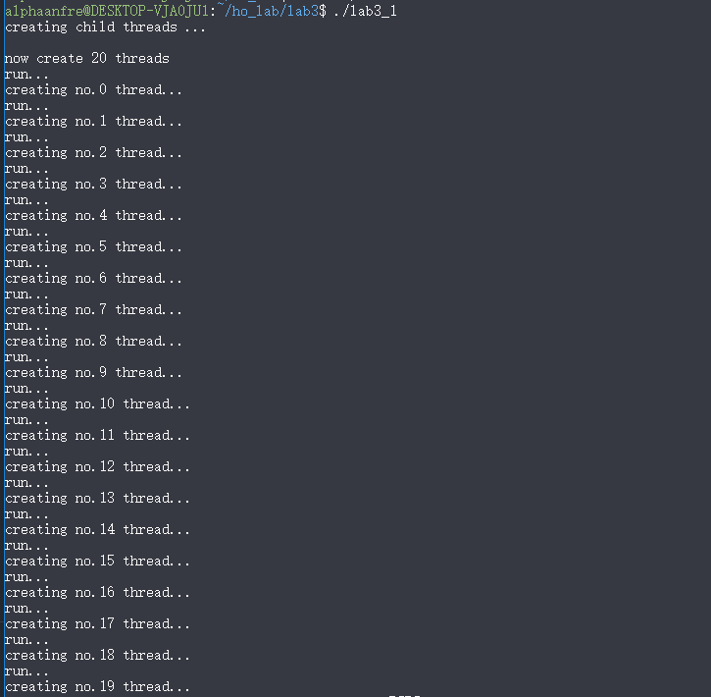

a.FCFS调度算法
运行过程：
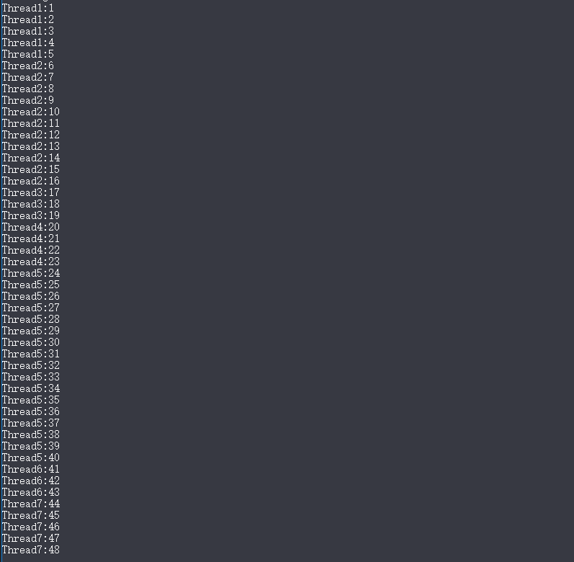

运行结果：
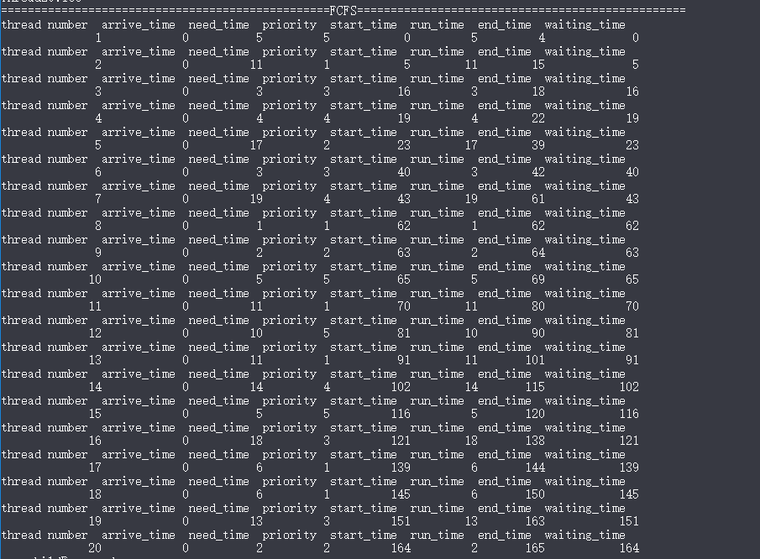

由于初始化每个进程的到达时间都为0，故排序后还是按照序号来进行调度，从结果看出实现了先来先调度的调度控制。

b.SJF调度算法
运行过程：
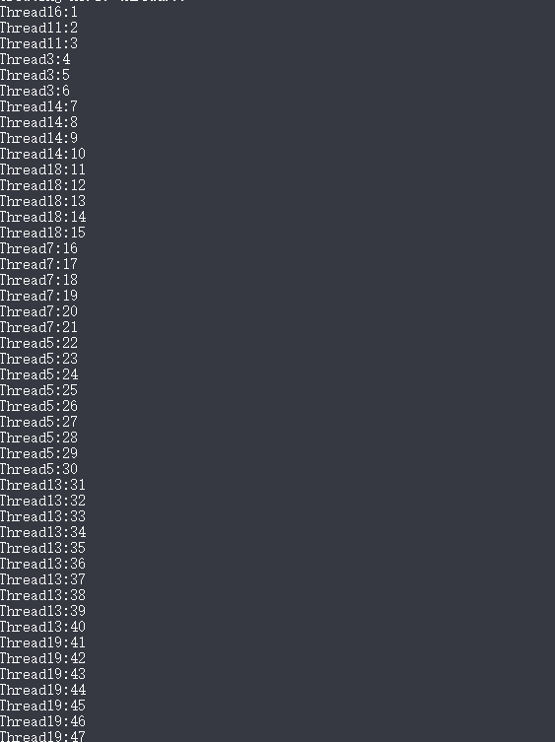

运行结果：
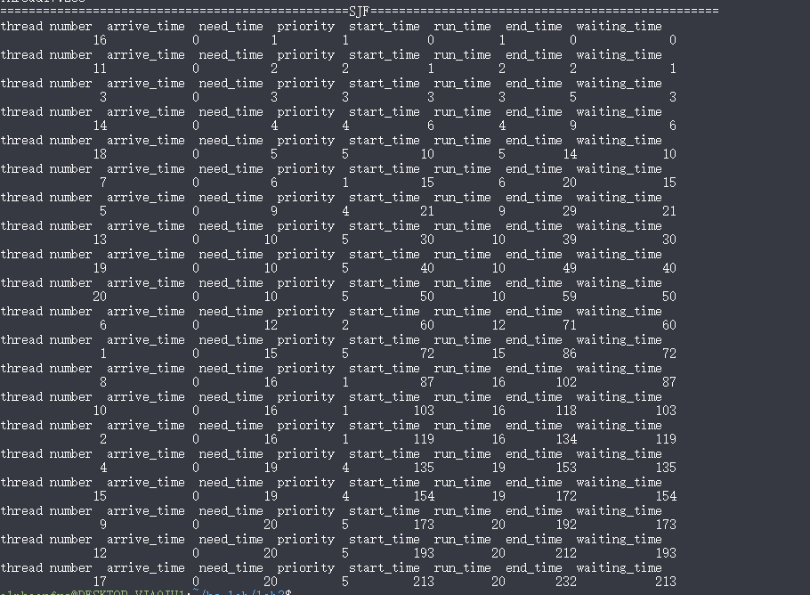

结果中显示进程的执行是按照所需时间排序来执行的，实现了SJF调度算法。设置的所需时间最小为1，最大为20。

c.优先级调度算法
运行过程：
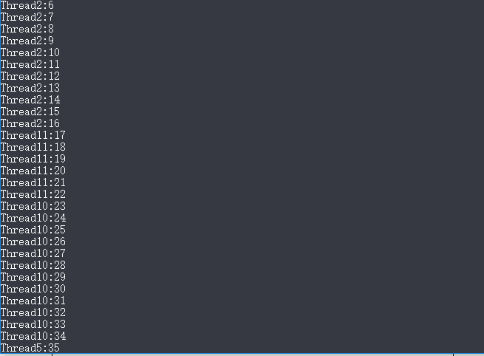
运行结果：
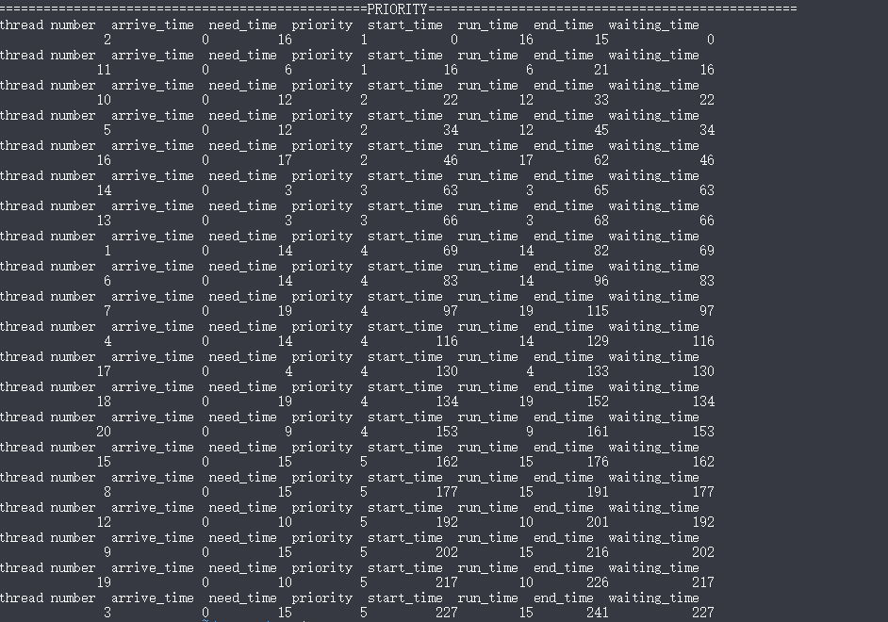

结果中显示进程的执行是按照其优先级来执行的，优先级高的先执行，实现了优先级调度。在程序中规定1的优先级最高，5的优先级最低。

d.RR调度算法
运行过程：
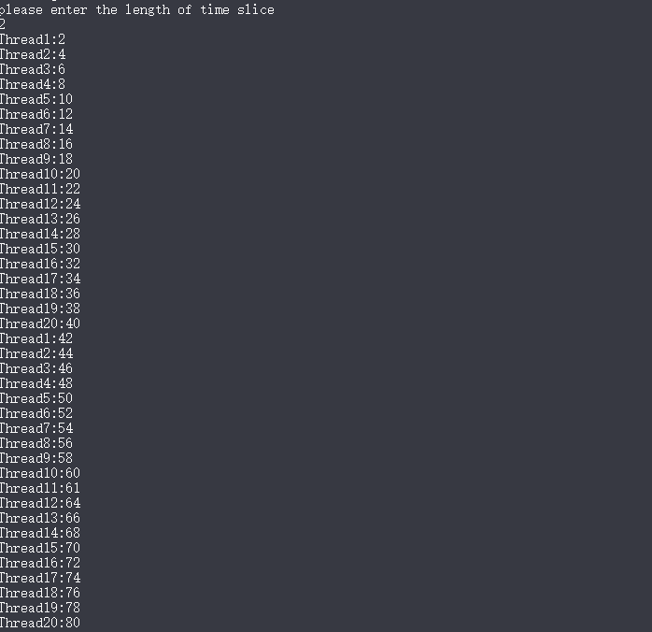

运行结果：
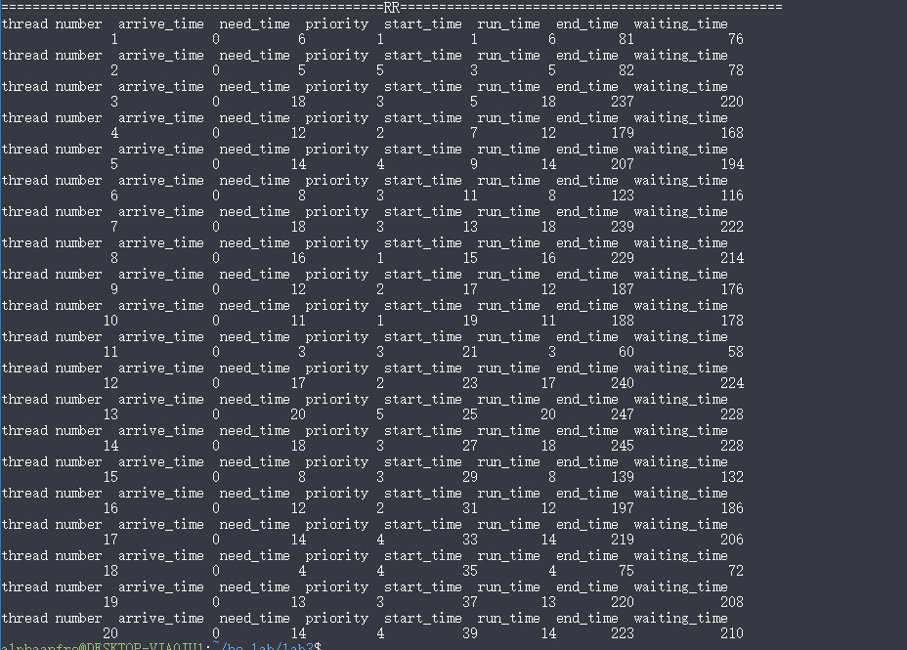

分析1号进程，其运行所需的时间为6，规定的时间片为2，所以运行需要三个时间片，故其需要等待后面19个进程执行两边时间片时间，故其等待时间为76。其它的进程同理，每个进程每次运行一个时间片的时间。实现了RR调度算法。

2.哲学家进餐问题

a.方法一


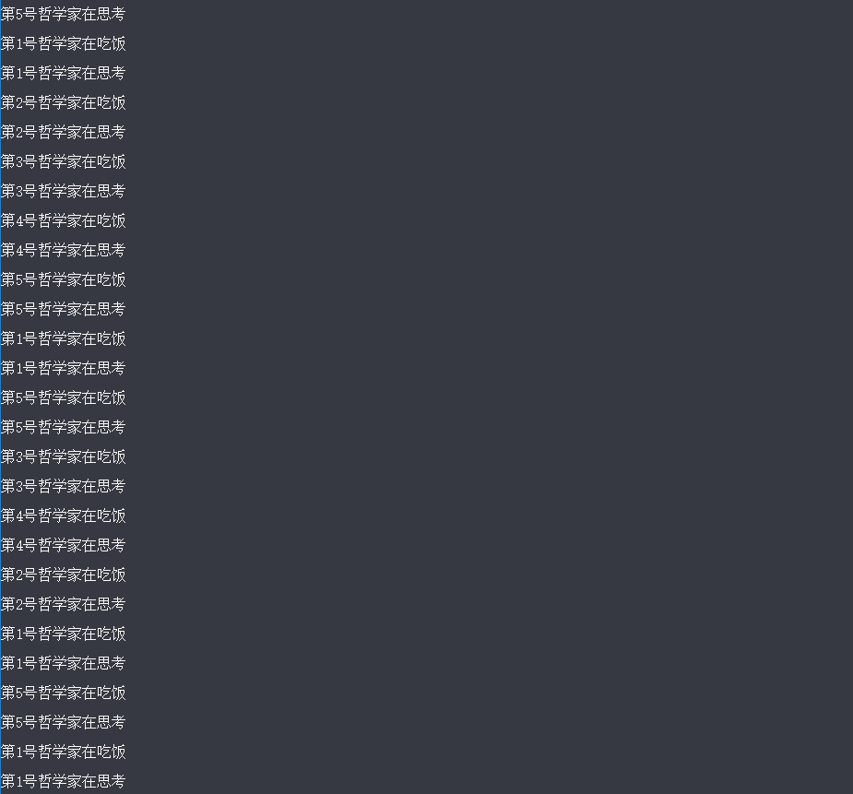

b.方法二


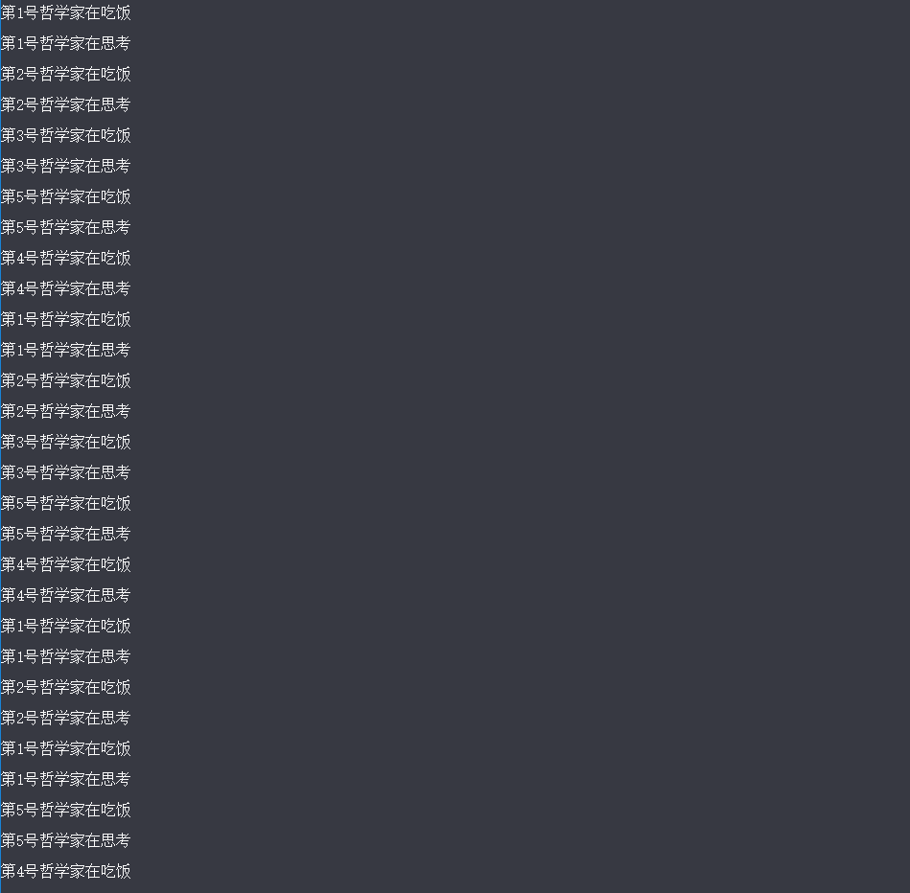

c.方法三


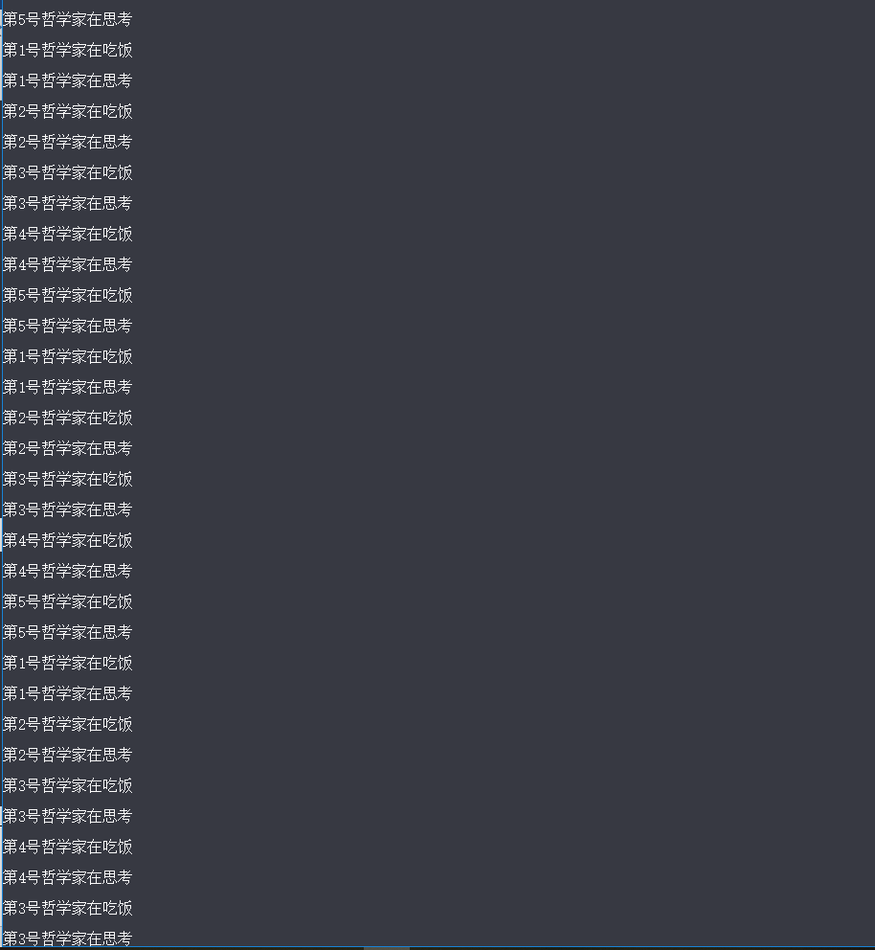

虽然从结果中无法很好的看出三种方法的不同，可以看出三个方法都成功模拟了哲学家的进餐思考过程，每个哲学家都会在思考时sleep（3）（即停顿三下），在进餐的时候也执行同样的操作。

六 实验程序代码：
1.调度算法
lab3_1.c

#include<pthread.h>
#include<stdio.h>
#include<stdlib.h>
#include<string.h>
#include<unistd.h>
#include<time.h>
#define thread_number 20

int thread_count = 0;

typedef struct VirtualPCB
{
int t_id; //线程号
int arrive_time; //线程创建的时间
int need_time; //线程运行所需的时间
int t_state; //线程的状态，0表示没有运行完，1表示运行完
int priority; //表示线程的优先级
int start_time; //线程开始运行的时间
int run_time; //线程当前运行的时间
int end_time; //线程结束运行的时间
int wait_time; //线程等待时间
}PCB;

PCB PCBS[thread_number];
int run_random[thread_number];
int priority_random[thread_number];

/*
***
随机生成每个进程的运行时间
***
*/
void set_run_time()
{
srand((unsigned int)time(NULL));
for(int i=0;i<thread_number;i++)
run_random[i] = rand() % 20 + 1;
}

/*
***
随机生成每个进程的优先级
***
*/
void set_priority()
{
srand((unsigned int)time(NULL));
for(int i=0;i<thread_number;i++)
priority_random[i] = rand() % 5 + 1;
}

/*
***
按照到达时间排序每个进程
***
*/
void sort_arrive_time()
{
int n =thread_number;
for(int i=0;i<n;i++)
for(int j=i+1;j<n;j++)
{
if(PCBS[i].arrive_time > PCBS[j].arrive_time)
{
PCB pcb_temp;
pcb_temp = PCBS[i];
PCBS[i] = PCBS[j];
PCBS[j] = pcb_temp;
}
}
}

/*
***
按照所需时间排序每个进程
***
*/
void sort_need_time()
{
int n =thread_number;
for(int i=0;i<n;i++)
for(int j=i+1;j<n;j++)
{
if(PCBS[i].need_time > PCBS[j].need_time)
{
PCB pcb_temp;
pcb_temp = PCBS[i];
PCBS[i] = PCBS[j];
PCBS[j] = pcb_temp;
}
}
}

/*
***
按照优先级排序每个进程
***
*/
void sort_priority()
{
int n =thread_number;
for(int i=0;i<n;i++)
for(int j=i+1;j<n;j++)
{
if(PCBS[i].priority > PCBS[j].priority)
{
PCB pcb_temp;
pcb_temp = PCBS[i];
PCBS[i] = PCBS[j];
PCBS[j] = pcb_temp;
}
}
}

/*
***
初始化每个线程对应的虚拟PCB
***
*/
void* initPCB()
{
srand((unsigned int)time(NULL));
PCBS[thread_count].t_id = thread_count + 1;
PCBS[thread_count].arrive_time = 0;
PCBS[thread_count].need_time = run_random[thread_count];
PCBS[thread_count].t_state = 0;
PCBS[thread_count].priority = priority_random[thread_count];
PCBS[thread_count].start_time = 0;
PCBS[thread_count].run_time = 0;
PCBS[thread_count].end_time = 0;
PCBS[thread_count].wait_time = 0;
thread_count++;
}

/*
***
重置每个虚拟PCB运行时修改的属性
***
*/
void resetPCB()
{
for(int i=0;i<thread_number;i++)
{
PCBS[thread_count].t_state = 0;
PCBS[thread_count].start_time = 0;
PCBS[thread_count].run_time = 0;
PCBS[thread_count].end_time = 0;
PCBS[thread_count].wait_time = 0;
}
}

/*
***
FCFS调度算法
***
*/
void handleFCFS()
{
sort_arrive_time();
int run_time = 0;
int flag = 0;
int thread_index = 0;
run_time = PCBS[thread_index].arrive_time;
while(!flag)
{
if(PCBS[thread_index].run_time == 0)
PCBS[thread_index].wait_time = run_time;
run_time++;
printf("Thread%d:%d\n", PCBS[thread_index].t_id, run_time);
if(PCBS[thread_index].run_time == 0)
{
PCBS[thread_index].start_time = run_time - 1;
}
PCBS[thread_index].run_time++;
if(PCBS[thread_index].run_time == PCBS[thread_index].need_time)
{
PCBS[thread_index].end_time = run_time - 1;
PCBS[thread_index].t_state = 1;
thread_index++;
if(thread_index == 20)
{
flag = 1;
}
}
}
printf("=================================================FCFS=================================================\n");
for(int i=0;i<thread_number;i++)
{
printf("thread number arrive_time need_time priority start_time run_time end_time waiting_time\n");
printf("%15d%13d%11d%10d%12d%10d%10d%14d\n", PCBS[i].t_id, PCBS[i].arrive_time, PCBS[i].need_time, PCBS[i].priority, PCBS[i].start_time, PCBS[i].run_time, PCBS[i].end_time, PCBS[i].wait_time);
}
resetPCB();
}

/*
***
SJF调度算法
***
*/
void handleSJF()
{
sort_need_time();
int run_time = 0;
int flag = 0;
int thread_index = 0;
run_time = PCBS[thread_index].arrive_time;
while(!flag)
{
if(PCBS[thread_index].run_time == 0)
PCBS[thread_index].wait_time = run_time;
run_time++;
printf("Thread%d:%d\n", PCBS[thread_index].t_id, run_time);
if(PCBS[thread_index].run_time == 0)
{
PCBS[thread_index].start_time = run_time - 1;
}
PCBS[thread_index].run_time++;
if(PCBS[thread_index].run_time == PCBS[thread_index].need_time)
{
PCBS[thread_index].end_time = run_time - 1;
PCBS[thread_index].t_state = 1;
thread_index++;
if(thread_index == 20)
{
flag = 1;
}
}
}
printf("=================================================SJF=================================================\n");
for(int i=0;i<thread_number;i++)
{
printf("thread number arrive_time need_time priority start_time run_time end_time waiting_time\n");
printf("%15d%13d%11d%10d%12d%10d%10d%14d\n", PCBS[i].t_id, PCBS[i].arrive_time, PCBS[i].need_time, PCBS[i].priority, PCBS[i].start_time, PCBS[i].run_time, PCBS[i].end_time, PCBS[i].wait_time);
}
resetPCB();
}

/*
***
优先级调度算法
***
*/
void handlePRIORITY()
{
sort_priority();
int run_time = 0;
int flag = 0;
int thread_index = 0;
run_time = PCBS[thread_index].arrive_time;
while(!flag)
{
if(PCBS[thread_index].run_time == 0)
PCBS[thread_index].wait_time = run_time;
run_time++;
printf("Thread%d:%d\n", PCBS[thread_index].t_id, run_time);
if(PCBS[thread_index].run_time == 0)
{
PCBS[thread_index].start_time = run_time - 1;
}
PCBS[thread_index].run_time++;
if(PCBS[thread_index].run_time == PCBS[thread_index].need_time)
{
PCBS[thread_index].end_time = run_time - 1;
PCBS[thread_index].t_state = 1;
thread_index++;
if(thread_index == 20)
{
flag = 1;
}
}
}
printf("=================================================PRIORITY=================================================\n");
for(int i=0;i<thread_number;i++)
{
printf("thread number arrive_time need_time priority start_time run_time end_time waiting_time\n");
printf("%15d%13d%11d%10d%12d%10d%10d%14d\n", PCBS[i].t_id, PCBS[i].arrive_time, PCBS[i].need_time, PCBS[i].priority, PCBS[i].start_time, PCBS[i].run_time, PCBS[i].end_time, PCBS[i].wait_time);
}
resetPCB();
}

/*
***
RR调度算法
***
*/
void handleRR()
{
sort_arrive_time();
int run_time = 0;
int flag = 0;
int thread_index = 0;
int thread_ac = 0;
run_time = PCBS[thread_index].arrive_time;
printf("please enter the length of time slice\n");
int time_slice;
scanf("%d", &time_slice);
while (!flag)
{
if(PCBS[thread_index].t_state == 0)
{
int remain_time = 0;
remain_time = PCBS[thread_index].need_time - PCBS[thread_index].run_time;
if(remain_time>=time_slice)
{
run_time += time_slice;
printf("Thread%d:%d\n", PCBS[thread_index].t_id, run_time);
if (PCBS[thread_index].run_time == 0)
{
PCBS[thread_index].start_time = run_time - 1;
}
PCBS[thread_index].run_time += time_slice;
if (PCBS[thread_index].run_time == PCBS[thread_index].need_time)
{
PCBS[thread_index].end_time = run_time - 1;
PCBS[thread_index].t_state = 1;
thread_ac++;
PCBS[thread_index].wait_time = run_time - PCBS[thread_index].run_time;
if (thread_ac == 20)
{
flag = 1;
}
}
}
else
{
run_time += remain_time;
printf("Thread%d:%d\n", PCBS[thread_index].t_id, run_time);
if (PCBS[thread_index].run_time == 0)
{
PCBS[thread_index].start_time = run_time - 1;
}
PCBS[thread_index].run_time += remain_time;
if (PCBS[thread_index].run_time == PCBS[thread_index].need_time)
{
PCBS[thread_index].end_time = run_time - 1;
PCBS[thread_index].t_state = 1;
thread_ac++;
PCBS[thread_index].wait_time = run_time - PCBS[thread_index].run_time;
if (thread_ac == 20)
{
flag = 1;
}
}
run_time = run_time - remain_time + time_slice;
}
}
thread_index++;
if(thread_index > 19)
thread_index -= 20;
}
printf("=================================================RR=================================================\n");
for (int i = 0; i < thread_number; i++)
{
printf("thread number arrive_time need_time priority start_time run_time end_time waiting_time\n");
printf("%15d%13d%11d%10d%12d%10d%10d%14d\n", PCBS[i].t_id, PCBS[i].arrive_time, PCBS[i].need_time, PCBS[i].priority, PCBS[i].start_time, PCBS[i].run_time, PCBS[i].end_time, PCBS[i].wait_time);
}
resetPCB();
}

/*
***
该函数创建20个线程，并进入初始化虚拟PCB的函数
***
*/
void* childFunc()
{
printf("now create 20 threads\n");
set_run_time();
set_priority();
for(int i=0;i<20;i++)
{
printf("run...\n");
int ret_temp;
pthread_t tid_temp;
ret_temp = pthread_create(&tid_temp, NULL, &initPCB, NULL);
if(ret_temp == 0)
{
printf("creating no.%d thread...\n", i);
sleep(1);
}
else
{
printf("failed to create the no.%d thread...\n", i);
}
}
}

int main()
{
int ret_t;
pthread_t tid1;
ret_t = pthread_create(&tid1, NULL, &childFunc, NULL);
if(ret_t == 0)
{
printf("creating child threads ...\n\n");
sleep(20);
}
else
{
printf("failed to create the thread\n");
}
//handleFCFS();
//handleSJF();
//handlePRIORITY();
handleRR();
return 0;
}

2.哲学家进餐问题

lab3_2.c

#include<stdio.h>
#include<unistd.h>
#include<pthread.h>
#include <semaphore.h>
#define N 5

int state[5];
#define STATE_THINKING 11
#define STATE_HUNGRY 12
#define STATE_EATING 13
pthread_mutex_t chopstick[N], mutex_e;
sem_t max_people;

int checkstate(int pos)
{
return state[pos];
}

void think(int pos)
{
printf("第%d号哲学家在思考\n\n", pos + 1);
state[pos] = STATE_THINKING;
state[pos] = STATE_HUNGRY;
sleep(3);
}

void eat(int pos)
{
printf("第%d号哲学家在吃饭\n\n", pos + 1);
state[pos] = STATE_EATING;
state[pos] = STATE_THINKING;
sleep(3);
}

void takeforks(int pos, int flag)
{
int left = pos % N;
int right = (pos + 1) % N;
if(flag==0)
{
pthread_mutex_lock(&chopstick[left]);
pthread_mutex_lock(&chopstick[right]);
}
else if(flag==1)
{
if((pos+1) % 2 == 0)
{
pthread_mutex_lock(&chopstick[right]); //方法二，如果为偶数哲学家，则先尝试拿右筷子
pthread_mutex_lock(&chopstick[left]);
}
else
{
pthread_mutex_lock(&chopstick[left]);
pthread_mutex_lock(&chopstick[right]); //方法二，如果为奇数哲学家，则先尝试拿左筷子
}
}
}

void putforks(int pos, int flag)
{
int left = pos % N;
int right = (pos + 1) % N;
if(flag==0)
{
pthread_mutex_unlock(&chopstick[left]);
pthread_mutex_unlock(&chopstick[right]);
}
else if(flag==1)
{
if((pos+1) % 2 == 0)
{
pthread_mutex_unlock(&chopstick[right]);
pthread_mutex_unlock(&chopstick[left]);
}
else
{
pthread_mutex_unlock(&chopstick[left]);
pthread_mutex_unlock(&chopstick[right]);
}
}
}

/*
***
方法一
***
*/
void* creatPhilosopherMethod1(void *index)
{
int pos = (int)index;
printf("你好，我是第%d号哲学家\n\n", pos + 1);
while(1)
{
think(pos);
if(checkstate(pos) == STATE_HUNGRY)
{
pthread_mutex_lock(&mutex_e);
takeforks(pos, 0);
eat(pos);
putforks(pos, 0);
pthread_mutex_unlock(&mutex_e);
}
}
}

/*
***
方法二
***
*/
void* creatPhilosopherMethod2(void *index)
{
int pos = (int)index;
printf("你好，我是第%d号哲学家\n\n", pos + 1);
while(1)
{
think(pos);
if(checkstate(pos) == STATE_HUNGRY)
{
pthread_mutex_lock(&mutex_e);
takeforks(pos, 1);
eat(pos);
putforks(pos, 1);
pthread_mutex_unlock(&mutex_e);
}
}
}

/*
***
方法三
***
*/
void* creatPhilosopherMethod3(void *index)
{
int pos = (int)index;
printf("你好，我是第%d号哲学家\n\n", pos + 1);
while(1)
{
think(pos);
if(checkstate(pos) == STATE_HUNGRY)
{
sem_wait(&max_people); //每次最多四个哲学家同时拿起左筷子
takeforks(pos, 1);
eat(pos);
putforks(pos, 1);
sem_post(&max_people);
}
}
}

int main()
{
pthread_t t_id[N];
int ret[N];
int method;
printf("请输入你想使用哪一种方法\n");
scanf("%d", &method); //选择想要的方法，0代表方法一，1代表方法二，2代表方法三

/*
***
0代表选择方法一(仅当哲学家左右两个筷子都拿起，才能进餐)。
1代表选择方法二（奇数号哲学家先拿左手，偶数好哲学家先拿右手）。
2代表选择方法三（一次最多只能有四个哲学家拿起左筷子）。
***
*/

for(int i=0;i<N;i++)
{
pthread_mutex_init(&chopstick[i], NULL); //初始化5个筷子的信号量
}
if(method != 2)
pthread_mutex_init(&mutex_e, NULL); //如果不为方法三，创建一个每个哲学家的互斥量
else if(method == 2)
sem_init(&max_people, 0, 4); //如果为方法三，创建一个一次最多4个哲学家同时拿起左筷子的信号量
for(int i=0;i<N;i++)
{
//判断选择的方法，进入不同的函数
if(method != 1)
ret[i] = pthread_create(&t_id[i], NULL, &creatPhilosopherMethod1, (void*)i);
else if(method == 1)
ret[i] = pthread_create(&t_id[i], NULL, &creatPhilosopherMethod2, (void*)i);
else if(method == 2)
ret[i] = pthread_create(&t_id[i], NULL, &creatPhilosopherMethod3, (void*)i);
if(ret[i] != 0)
{
printf("第%d号哲学家创建成功...\n\n", i + 1);
}
else
{
printf("第%d号哲学家创建成功...\n\n", i + 1);
}
}

for(int i=0;i<N;i++)
{
pthread_join(t_id[i], NULL);
}

for(int i=0;i<N;i++)
{
pthread_mutex_destroy(&chopstick[i]);
}

if(method != 2)
pthread_mutex_destroy(&mutex_e);
return 0;
}

七 实验心得（实验结果及分析和（或）源程序调试过程（包含程序使用方法、程序运行截图），实验过程中遇到的问题分析与心得体会。（实验报告中最重要的部分，应尽量详细，重点描述自己遇到的问题以及解决方法））
在实现本次实验中的调度算法的过程中，让我更加理解了几种不同的调度算法，不再局限于只理解书本的文字知识，而是学会了如何将调度算法用代码实现。除此之外，还复习了C语言的相关语法。而在哲学家进餐问题实现过程中，让我理解了书上的哲学家的问题，对死锁，信号量，互斥量，临界区有了更深的理解，同时还了解到在linux上如何实现这些操作。虽然在调试过程中出了一些错误，但好在之后发现并更正后，正确运行。

